**El Virus del Dengue**

El ***dengue*** es una enfermedad causada por un virus transmitido a través de la picadura del mosquito *Aedes*. Está muy extendida en regiones de Asia y las Islas del Pacífico, el Caribe, América Central y Sudamérica.

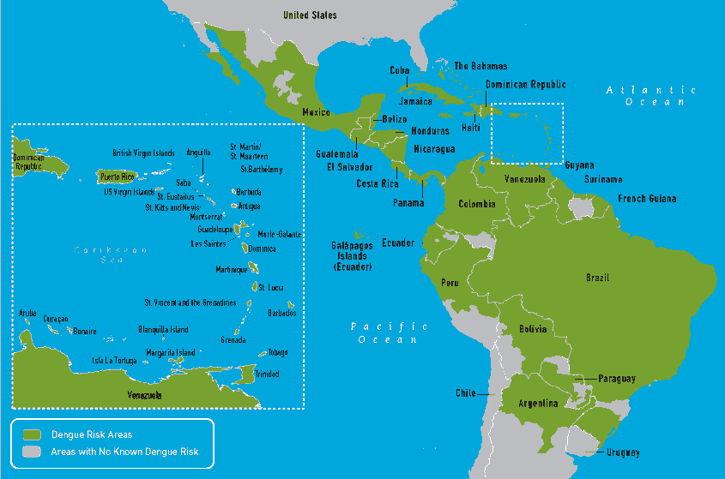

Los síntomas empiezan **de 4 a 7 días** después de la picadura de un **mosquito infectado** y duran en algunos casos por **hasta 10 días**. Los síntomas pueden incluir:

|  |  |
| --- | --- |
| * Fiebre alta * Dolores articulares, musculares o de los huesos * Erupciones en la piel (sarpullido) * Náuseas * Vómitos | * Fuerte dolor de cabeza y dolor detrás de los ojos * Dolores corporales * Sangrado por la nariz o las encías, o tendencia a formar moretones |

**Countries with reported local transmission of Chikungunya virus (as of July 2014)**

**Sobre el**

* 

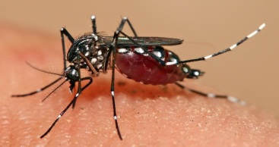

**Distribución del riesgo de dengue en los países de América y el Caribe**

**Countries with reported local transmission of Chikungunya virus (as of July 2014)**

***Aedes***

***Facts***

* El mosquito *Aedes* **pica durante el día** y en muchos casos pica los pies y la parte inferior de la pierna.
* Cualquier cosa en el jardín o patio que permite **la acumulación de agua** puede servir de criadero para mosquitos *Aedes*: cubetas, regaderas de flores, floreros, juguetes, carretillas, llantas, pilas para pájaros, bebederos de animales, botes, latas, hieleras, etc.
* Estos mosquitos *Aedes* **son muy comunes en el condado de Maricopa**, y corremos riesgo de tener brotes del dengue en nuestra región si no tomamos medidas preventivas.
* Si Ud. o algún familiar se enferma con síntomas parecidos a los del dengue después de viajar en países afectados, **es sumamente importante evitar toda picadura de mosquito durante un mínimo de 7 días tras la aparición de síntomas.** Sus familiares deben hacer lo mismo para evitar el contagio (véase la siguiente sección sobre prevención).

**¡Prevenga la crianza y las picaduras de mosquitos!**

|  |  |
| --- | --- |
| * Permanezca en casa cuando sea posible * Use pantalón largo y camisa de manga larga | * Aplíquese un repelente de insectos a la piel expuesta y también a la ropa |
| * Vacíe el agua de los recipientes en el exterior de su vivienda y luego tápelos o remuévalos | * Vuelva a aplicar el repelente de insectos según las instrucciones en la etiqueta |

Si Ud. o algún familiar, visitante o vecino tiene **síntomas del dengue**, comuníquese con el Departamento de Salud Pública inmediatamente al:



**(602) 506-6767**

**Chikungunya**

La enfermedad de **Chikungunya** es causada por un virus transmitido a través de la picadura del mosquito *Aedes*. Ocurren muchos casos en el Caribe y ciertas regiones de áfrica.

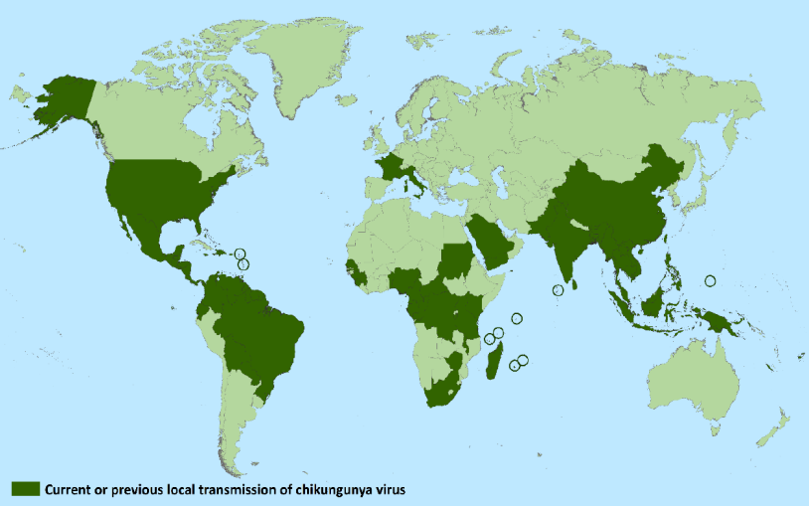

Los síntomas empiezan de 3 a 7 días después de la picadura de un **mosquito infectado** y pueden durar por **varias semanas o meses**. Se incluyen:

* Fiebre
* Dolor severo e hinchazón de las articulaciones
* Dolores musculares
* Erupciones (en muchos casos parecen ronchas) en la piel
* Dolor de cabeza
* 

**Los países y territorios donde se han registrado casos de chikungunya (actualizado el 10 de marzo, 2015)**

**\*\*FL es el único estado en EE.UU. con casos documentados de transmisión local**

**Sobre el**

***Facts***



***Aedes***

* El mosquito *Aedes* **pica durante el día** y en muchos casos pica los pies y la parte inferior de la pierna.
* Cualquier cosa en el jardín o patio que permite **la acumulación de agua** puede servir de criadero para mosquitos *Aedes*: cubetas, regaderas de flores, floreros, juguetes, carretillas, llantas, pilas para pájaros, bebederos de animales, botes, latas, hieleras, etc.
* Los mosquitos *Aedes* **son muy comunes en el condado de Maricopa**, y corremos riesgo de tener brotes de esta enfermedad en nuestra región si no tomamos medidas preventivas.
* Si Ud. o algún familiar se enferma con síntomas parecidos a los del chikungunya después de viajar en países afectados, **es sumamente importante evitar toda picadura de mosquito durante un mínimo de 7 días tras la aparición de síntomas.** Sus familiares deben hacer lo mismo para evitar el contagio (véase la siguiente sección sobre prevención).

**¡Prevenga la crianza y las picaduras de mosquitos!**

|  |  |
| --- | --- |
| * Permanezca en casa cuando sea posible * Use pantalón largo y camisa de manga larga | * Aplíquese un repelente de insectos a la piel expuesta y también a la ropa |
| * Vacíe el agua de los recipientes en el exterior de su vivienda y luego tápelos o remuévalos | * Vuelva a aplicar el repelente de insectos según las instrucciones en la etiqueta |

Si Ud. o algún familiar, visitante o vecino tiene **síntomas del chikungunya**, comuníquese con el Departamento de Salud Pública inmediatamente al:



**(602) 506-6767**